مجموعة كليفتون بطرازات نسائية:
الأداء الساعاتي من دون مساومة

للمرّة الأولى، طرازات نسائية مزوّدة بنظام حركة بوماتيك

تحرص بوم إيه مرسييه على تقديم مستوى الأداء الساعاتي نفسه لجميع عملائها وعميلاتها. يندرج هذا النهج الحديث والجريء في إرث الدار. منذ شراكته مع وليم بوم عام 1918، كان بول مرسييه وراء هذه الرؤية السبّاقة. فقام بالدمج بين الأناقة والأداء من خلال تصميم ساعات نسائية استثنائية على الصعيدَين الجمالي والتقنيّ على حدّ سواء. بعد مرور ما يزيد عن قرنٍ من الزمن، وأكثر من أيّ وقتٍ مضى، تعيد الدار التأكيد على قناعتها أن الأداء الساعاتي الأفضل ليس حِكراً للرجال فقط. وهي تعبّر عن ذلك بالاستجابة لتوقّعات نساء اليوم، القويّات والمستقلّات، واللواتي يرغبنَ في ارتداء ساعة أنيقة وذات أداء عالٍ: ساعةٌ تُلفت الإعجاب بفضل تعقيدها ودقّتها وموثوقيّتها وديمومة أدائها. تمثل مجموعة كليفتون هذه القناعة من خلال طرازَين جديدَين يجمعان بين تصميم أنيق ومستوى عالٍ من التقنيّة. للمرّة الأولى في تاريخها وفي تاريخ الدار، تُطلق علبةً بقطر 34 ملم وتزوّد الطرازَين بنظام حركة بوماتيك الأوتوماتيكي من صنع الدار الذي كان مخصّصاً للطرازات الرجالية حتى الآن.

فتواصل ساعتا كليفتون بوماتيك M0A10831 وM0A10833 إرث بوم إيه مرسييه الراقي.

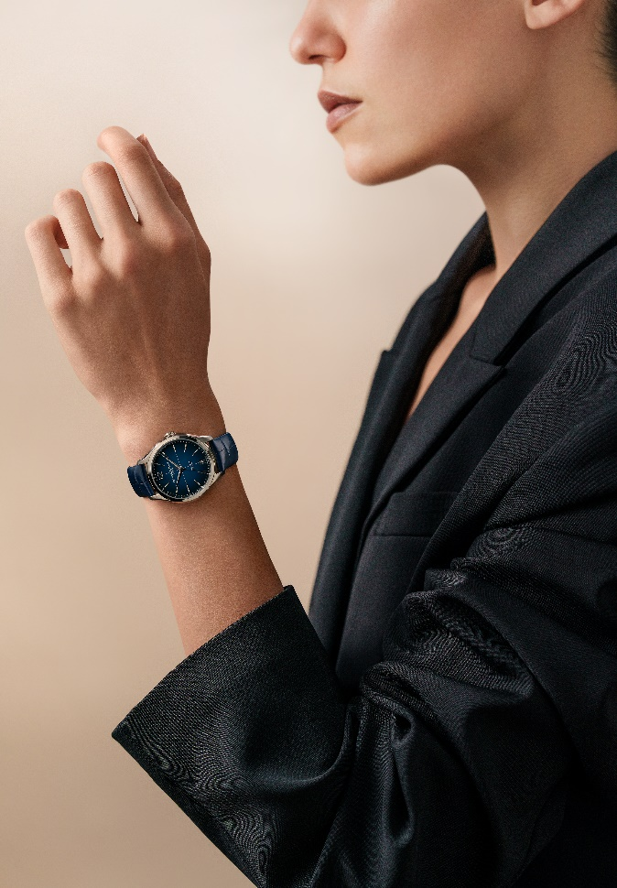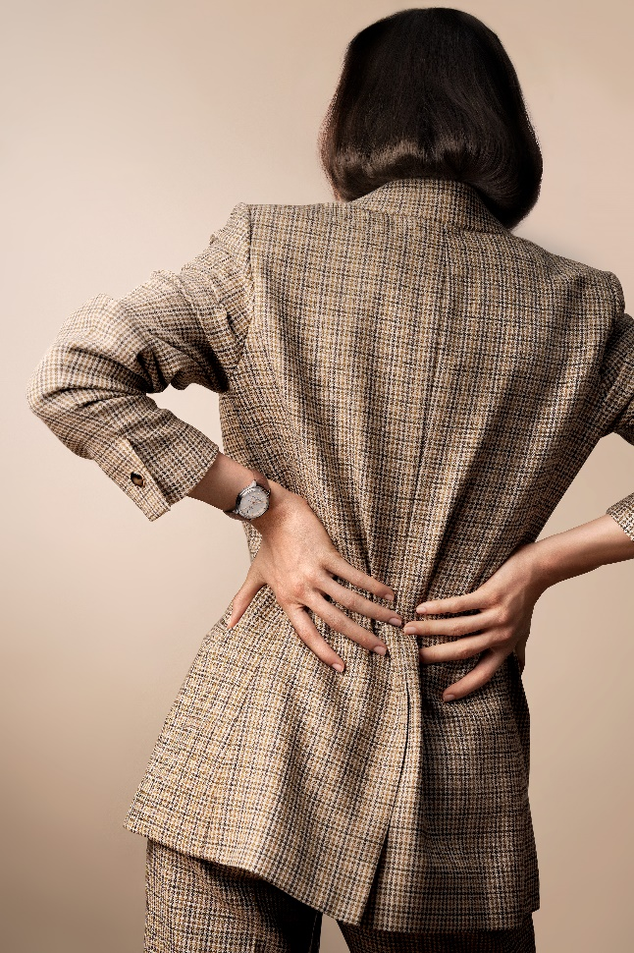
Clifton 10833 Clifton 10831

صناعة ساعات نسائية وسبّاقة

عندما دخل بول مرسييه مكتب وليم بوم، شريكه الجديد، في 2 شارع سيارد في جنيف في 16 ديسمبر 1918، كان يعلم أن هذه الزيارة سوف تغيّر مسار حياته. في سنّ التاسعة والثلاثين، كانت حياته مُفعمة بالمغامرات اللافتة، إلاّ أن فكرة خطوةٍ تجدّدية حغّزته. وبعد بضعة دقائق، سأله وليم بوم، صانع الساعات اللامع: "هل تعلم ما الذي يميّزنا، أنتَ وأنا؟ أنتَ رجلٌ سبّاق، رجل ذو رؤية متّجهة نحو المستقبل. »

تحتلّ النساء مكانةً هامة بقدر أهمية مكانة الرجال في رؤية بول مرسييه عن صناعة الساعات. بالإضافة إلى تزويدهنّ بساعات-مجوهرات أثارت الإعجاب وكانت موضوع إعلانٍ في DAVOINE، المؤشر العام لصناعة الساعات للعام 1920 الذي أشاد "بصناعة الساعات الفاخرة للنساء" الخاصة بالدار، كان بول مرسييه يُدرك تمام الإدراك أن النساء يمثلنَ سوقاً متزايدة الأهمية. وهو يُدرك أن النساء لسنَ حسّاسات لجمال ساعةٍ وتميّزها فحسب، إنّما للأساليب التكنولوجية التي تحرّكها أيضاً. "نتحدث اليوم عن صناعة الساعات كما لو كان لا يوجد على الأرض سوى الرجال. لن ترضى النساء في أن يقتصر دورهنّ على ضبط الساعة فحسب! بل سيرغبنَ في السيطرة على الزمن أيضًا، ولكن ليس باستخدام تلك الساعات السخيفة المخصّصة للرجال! (...) انظروا كيف باتت النساء يفرضنَ أنفسهنّ اليوم!". تلك كانت أقوال بول مرسييه لدى ذكره المناصرات لحق المرأة في التصويت في إنكلترّا والمؤتمر الدولي للنساء في كوبنهاغن عام 1910 الذي كان يطالب بإنشاء يومٍ عالمي للمرأة.
وكان يرى في أنظمة الحركة الصغيرة والتكنولوجيات الجديدة طريقةً للاستجابة لحسّه وجرأته الإبداعيّة الخاصة التي يعتبرها في خدمة النساء والرجال على حدّ سواء.

في فترة العشرينات الصاخبة من القرن الماضي وحقبة فنّ الآرت ديكو، أطلقت بوم إيه مرسييه ساعاتٍ رفيعة ورفيعة للغاية هي من بين الأكثر رقّةً في العالم. وتخصّصت الدار في أنظمة حركة "باغيت" المثالية للعلب الأنثوية المميّزة ذات الأشكال المستطيلة أو المربّعة أو ذات الشكل البرميلي أو التصميم الشبيه بشكل الوسادة.

في وقت مبكر جداً، تسلّط الدار الضوء على امرأة نشطة ومستقلّة لا تتردّد في الخروج عن المألوف والتحرّر من التقاليد للتأثير في موضة العصر، مع الاحتفاظ بأنوثتها. وفي خمسينات القرن الماضي، تُبرز الدار هذه المرأة في إعلانٍ لها مع تصوير امرأة طبيبة، النمط النموذجي للعميلة التي تولي اهتماماً بعيار الساعة علاوةً على علبتها وتكون مستعدّة للاستثمار في آليةٍ عالية الأداء. فيصبح اقتناء ساعة دقيقة وموثوقة بالنسبة لها أولويةً.

يندرج الطرازان كليفتون بوماتيك M0A10831 وM0A10833 في هذا السياق. يّعدّ حجمهما الرقيق بقطر 34 ملم أنشودةً للأنوثة. كما يجسّد أسلوبهما الجمالي والكلاسيكي أناقة حقبة خمسينات القرن الماضي الخالدة. ويُعيد نظام الحركة بوماتيك من صنع الدار وعالي الأداء الذي يحرّك الطرازَين التأكيدَ على رغبة بوم إيه مرسييه في الذهاب إلى أبعد من ذلك وتزويد النساء بساعات مصنوعة في سويسرا وذات أساليب تكنولوجية متطوّرة، إضافةً إلى الساعات المجوهرات أو ساعات كوارتز التي يقدّمها القطاع بشكل عام. بالتماشي مع حقبتها، لا بل مع تخطيها أحياناً، تكرّم الدار النساء القويّات والمستقلات اللواتي يعتبرنَ أن الوقت يجمع بين الجاذبية الجمالية والامتياز التقنيّ ويعكس صورة نجاحهنّ وقوّتهنّ.

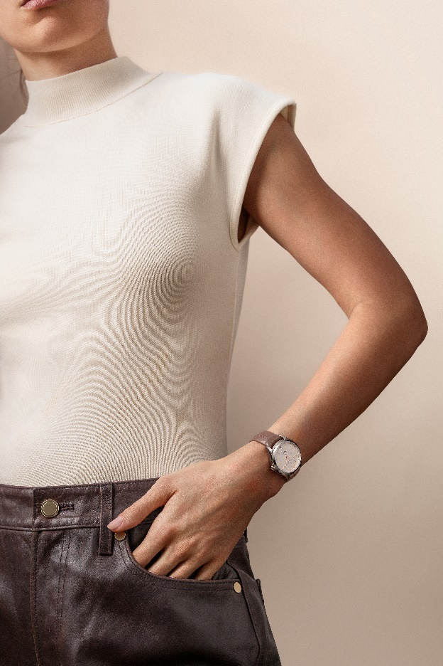
Clifton 10831 Clifton 10831

تأنّق علبة بقطر 34 ملم

في سياق نهج بوم إيه مرسييه الساعاتي، يُعدّ التصميم حجر الزاوية في ابتكارات الدار. مع اختيار حرف "في" اليوناني عام 1964 - وهو إشارة إلى الرقم الذهبي - جعلت الدار من التوازن المثالي بين الأحجام مبدأً هيكليّاً وتصميميّاً تحمل كلّ ساعة بصمتَه. تفتح مجموعة كليفتون، المتوفّرة حتى الآن بقطر 39 ملم للطرازات الأصغر حجماً، فصلاً جديداً في تاريخها مع الطرازَين الجديدَين بقطر 34 ملم.

مثالي للنساء، يقدّم حجم العلبة هذا للنساء رقّةً وراحة.

وسوف يُعجب الرجال أيضاً الذين يبحثون عن ساعة ذات أحجام مُدمجة أكثر. فسوف تلائم ساعات كليفتون بقطر 34 ملم مجموعة لوازم الرجال. تشكّل الأناقة جزءاً لا يتجزّأ من جوهر المجموعة المصمّمة للرجال الأنيقين والحديثين الذين يجعلون من الأسلوب أكثر من مجرّد نمط لباس كي يشكّل فنّ العيش.

الرموز التصميميّة الجديدة لمجموعة كليفتون

تمثّل ساعات كليفتون بوماتيك M0A10831 وMA10833 وجهَ المجموعة الجديد ولقد أعيد تصميم علبتها ذات اللمسات النهائية المصقولة والساتانيّة من أجل مظهر كلاسيكي أكثر ومستوحى من طراز تاريخي يعود إلى خمسينات القرن الماضي ذو أناقة خالدة. يأتي الزجاج الصفيري مقبّباً والتاج مُدمجاً في العلبة. ويعود الرقم العربي ليظهر في موقع الساعة الثانية عشر، في حين أن فُتحة عرض التاريخ هي في موقع الساعة السادسة. ويزيّن الصليب وسط الميناء. كما يواكب مسارٌ للدقائق خاص بطراز كليفتون بقطر 34 ملم إطار الميناء. أخيراً، تزدان ساعة كليفتون بوماتيك M0A10831 بميناءٍ جديد ولامع باللون الأبيض العاجي وتُضفي عليه لمساته النهائية المحبّبة عمقاً مميّزاً. كما تجعلها المؤشرات الذهبية 5N أكثر تأنّقاً.

وفيّةً لتوقيع الدار التصميمي المشهور لساعاته ذات أشكال مميّزة، تتميّز القطعتان بخطوطها الواضحة ودقة الزوايا و شكل المنحنيات وحسّ التفاصيل وتناغم اللمسات النهائية. ويقترن تأنّقها برصانةٍ حميمة على قلب بوم إيه مرسييه.

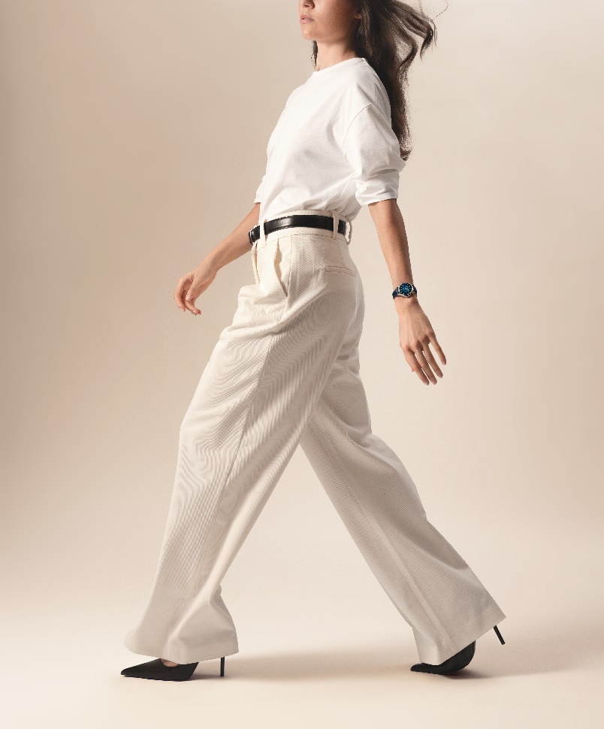
Clifton 10833

للمرّة الأولى، طرازات نسائية مزوّدة بنظام حركة بوماتيك

تعبر دار بوم إيه مرسييه مرحلةً جديدة في درايتها الساعاتيّة حيث تقوم للمرّة الأولى في تاريخ مجموعة كليفتون، بدمج نظام حركة بوماتيك في علبةٍ بقطر 34 ملم. تساهم التكنولوجيا المتطوّرة لهذا العيار من تصميم بوم إيه مرسييه والذي خضع لتجارب صارمة، في تزويد العيار بمقاومة للحقول المغنطيسيّة اليومية حتى 1500 غوس وتردّد يبلغ 4 هرتز (28،800 ذبذبة في الساعة). أما احتياطي الطاقة الذي يبلغ 5 أيام (120 ساعة)، فهو ضمانة استقلاليّة لافتة. وتبلغ مقاومتها للماء عمق5 ATM (50 متراً تقريباً).

يمكن مشاهدة جمال نظام الحركة من خلال الزجاج الصفيري الذي يحمي خلفيّة العلبة ويكشف عن جسورها اللؤلؤية، وصفيحتها المسفوعة بالرمل والحلزونيّة، ووزنها المتأرجح والمخرّم مع زينة بنمط Côtes de Genève حلزونيّة الشكل، إضافةً إلى نقش بوم إيه مرسييه الفريد.

على غرار جميع طرازات بوماتيك، يتمتّع الطرازان كليفتون M0A10831 وM0A10833 بتمديد للكفالة لمدّة ستّ سنوات تُضاف إلى الكفالة العالمية القياسية الصالحة لمدّة سنتَين. لتنشيط الكفالة، يكفي التسجيل في غضون 60 يوماً من تاريخ الشراء على موقع بوم إيه ميرسييه www.baume-et-mercier.com.

- كليفتون بوماتيك M0A10831

يعزّز اللون الأبيض العاجي الجديد والمشرق الخاص بالميناء أسلوب الساعة الكلاسيكي. وتُبرز لمساته النهائية المحبّبة برقّة الشكل البارز للخط الطولي الوسطي باللون الأسود ومؤشرات الساعات والتقويم التي تُحيط بها. تأتي المؤشرات مثبّتة ببراشيم وذهبية على شكل معين منحرف ومتطاولة قليلاً. أما عقارب الساعات والدقائق بلون ذهبي، المخرّمة وعلى شكل حرف ألفا، فهي تواصل هذا الزخم الرسومي عالي الرقّة الذي يشارك فيه أيضاً وعقرب الثواني الذهبي اللون. وياتي مسار الدقائق الذهبي ليواكب الميناء مع رقم عربي في موقع الساعة الثانية عشر وفُتحة لعرض التاريخ في موقع الساعة السادسة.

على غرار التاج، إن العلبة بقطر 34 ملم وبسماكة 10،5 ملم مصنوعة من الفولاذ المقاوم للصدأ المصقول والساتاني. إنها محميّة بزجاج صفيري مقبّب ومقاوم للخدوش مع علاج مضاد للانعكاسات من الناحيتَين. كما أن خلفيّة العلبة مغطّاة أيضاً بزجاج صفيري ويمكن حفرها حسب الطلب.

يقوم نظام حركة بوماتيك الأوتوماتيكي (BM13-1975A) من صنع الدار بتشغيل هذه الساعة.

يُرتدى هذا الطراز على سوار من جلد التمساح باللون الرمادي الداكن مع حراشف مربّعة. يكون السوار قابلاً للتبديل وهو مزوّد بنظام عالي الاعتمادية من القضبان المستقيمة المزوّدة بلسان ممّا يسمح بنزعه وتبديله من دون الحاجة إلى أيّة أدوات. وهو مزوّد بمشبك أرديون من الفولاذ المقاوم للصدأ.

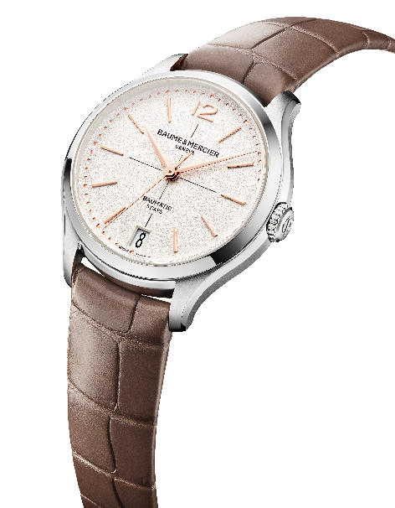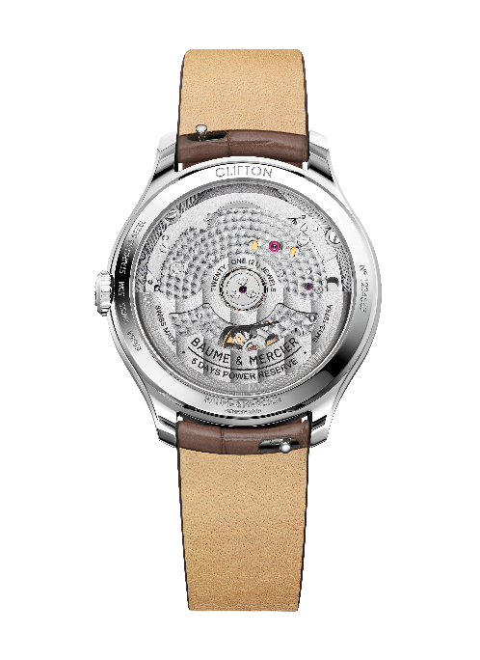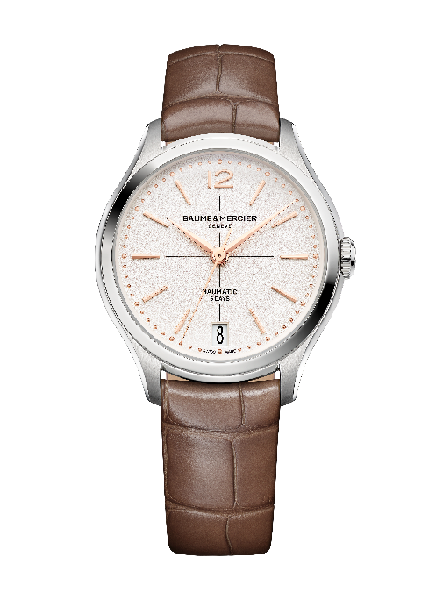

- كليفتون بوماتيك M0A10833

إن تألّق وعمق هذا الطراز يقفان شاهدَين على العمل المتأنّي الذي يميّز الميناء. وتقوم اللمسات الأنيقة للونه الأزرق المتدرّج بجلب الأنظار حيث يكون أكثر دكنةً عند أطراف الساعة وأفتح في الوسط. يعزّز هذا التأثير اللوني والتلاعب المتأنّق بالمواد بتعزيز قراءة الوقت. أما المؤشرات على شكل معين والمتطاولة قليلاً، فهي مطليّة بالروديوم ومثبّتة ببراشيم ومتطاولة الشكل. وتستجيب لها عقارب الساعات والدقائق المطليّة بالروديوم والمخرّمة على شكل حرف ألفا بمستوى مماثل من الأناقة. ويواكب عقرب الثواني هذه الديناميّة البارز على مسار للدقائق فضيّ اللون. تقوم فُتحة في موقع الساعة السادسة بعرض التاريخ، في حين أن رقماً عربياً يظهر في موقع الساعة الثانية عشر.

وتأتي العلبة بقطر 34 ملم وبسماكة قدرها 10،5 ملم مصنوعة من الفولاذ المقاوم للصدأ المصقول والساتاني على غرار التاج. إنها محميّة بزجاج صفيري مقبّب مقاوم للخدوش ومُعالج ضدّ الانعكاسات من الناحيتَين. وتكشف خلفيّة العلبة التي يمكن حفرها حسب الطلب عن الآلية الساعاتية من خلال زجاج صفيري.

تعمل هذه الساعة بواسطة نظتم حركة بوماتيك الأوتوماتيكي من صنع الدار (BM13-1975A).

سوارها مصنوع من جلد التمساح الأزرق مع حراشف مربّعة. إنه قابل للتبديل بفضل نظام عالي الاعتمادية من القضبان المستقيمة المزوّدة بلسان ممّا يسمح بتبديله من دون الحاجة إلى أيّة أدوات.
ويُقفَل بواسطة مشبك أرديون من الفولاذ.

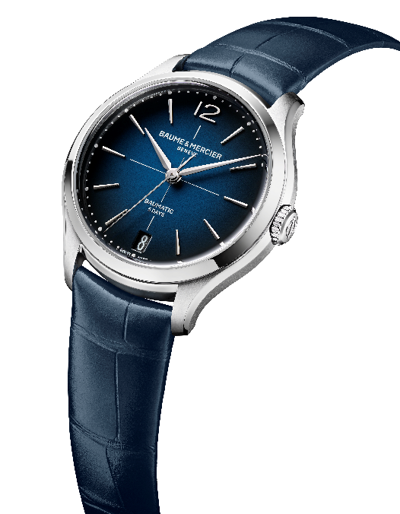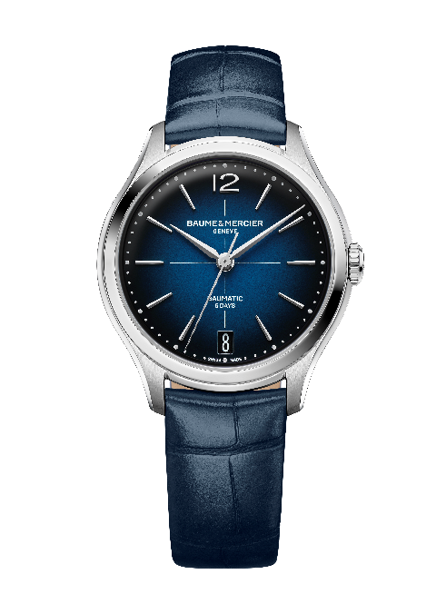

تمهّد هذه الذروة في صناعة الساعات النسائية والتي تجسّدها مجموعة كليفتون لوصول ساعاتٍ جميلة من بوم إيه مرسييه ممّا يمضمن إعجاب محبّي الدار.

